**Gestão de Anomalias**

Vinicius Andrade 2P n24

UFCD 10794 - DAW

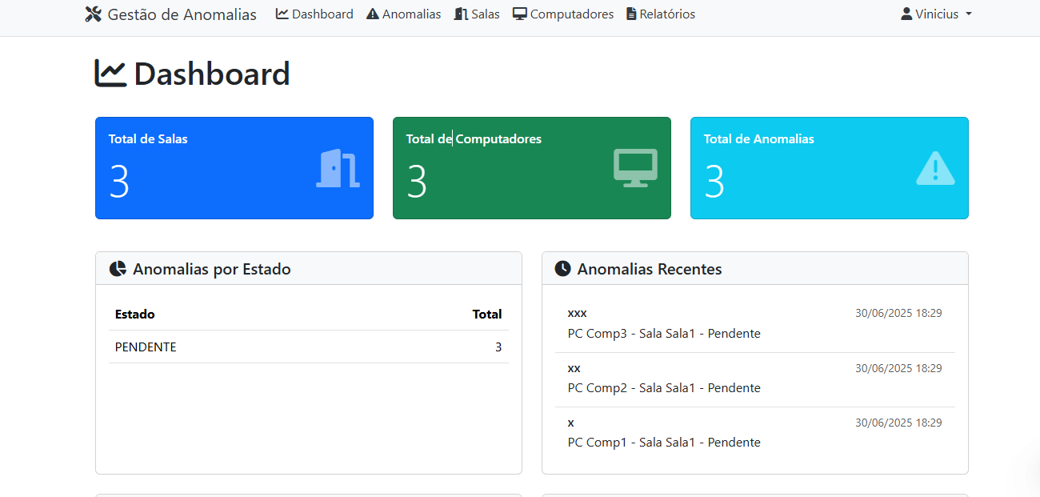

**Índice**

1. **Introdução**......................................................................... 3
2. **O Site De Problemas**........................................................ 4
3. **Vantagens do Site**............................................................ 5
4. **Site** ................................................................................... 6
5. **Conclusão** ........................................................................ 7
6. **Webgrafia** ......................................................................... 8

# **Introdução**

Na escola, usamos computadores, projetores e as próprias salas. Isso é importante para o nosso aprendizado. Mas, como usamos sempre, às vezes as coisas estragam ou dão problemas. Aí precisamos arrumar.

Este relatório vai mostrar a ideia de criar um **site para ajudar a resolver os problemas** na **ESAS**. Ele vai servir para arrumar os computadores e as coisas das salas. Também vou mostrar como eu, sendo aluno, poderia usar esse site para avisar sobre um problema na minha sala. Assim, a escola fica sempre boa para estudar.

# **O Site de Problemas**

## **O que é o Site**

Para resolver esses problemas, a gente propõe criar um **site para gerenciar os problemas**. Ele seria um lugar online, fácil de usar. A ideia principal é que ele ajude a **avisar, acompanhar e resolver** o que está quebrado ou com defeito nos computadores e nas salas. Assim, tudo seria mais rápido, transparente e organizado. O site seria um **atalho** para a gente falar direto com quem conserta as coisas na escola.

## **O que o Site Faz**

Avisar sobre Problemas:

Qualquer pessoa (aluno, professor, funcionário) poderia avisar sobre um problema de um jeito **simples e rápido**.

Tipo de Problema:

(Ex: “Computador“, “Projetor“, “Tomada”, “Cadeira Quebrada”, “Lâmpada Queimada“, “Wi-Fi Ruim“).

Onde é:

Escolher a sala certa (Ex: “Sala C2.3”, “Sala C2.5”, “Sala C2.7”).

Descrever o Problema:

Escrever em detalhes o que está acontecendo (Ex: “Projetor com lâmpada queimada na sala C2.3”, “Tecla virada no terceiro computador contando pela direita da porta na sala C2.3”).

Ver e Acompanhar os Problemas:

Todo mundo poderia ver os problemas que foram avisados. Dá para ver o **andamento de cada problema em tempo real**. O site também mostraria o **histórico** do que foi feito e os comentários de quem está consertando, para todo mundo saber o que está acontecendo.

# **Vantagens do Site**

Ter um site para avisar sobre problemas traria muitas coisas boas para a **ESAS** e para todo mundo que estuda e trabalha nela:

**Tudo Mais Organizado e Rápido:** Guardar as informações em um só lugar deixaria a manutenção muito mais organizada e faria com que os problemas fossem **resolvidos mais rápido**.

**Lugar Melhor para Aprender:** Com menos problemas para atrapalhar as aulas, o lugar para estudar ficaria mais **produtivo, seguro e legal** para todo mundo.

**Melhor Comunicação e Transparência:** Todo mundo saberia o que está acontecendo com os consertos. A comunicação entre alunos, professores e a equipe da escola ficaria **muito melhor**, evitando que os avisos se perdessem.

**Todos Participam:** Alunos e professores se sentiriam mais **engajados** e importantes para cuidar da escola, já que teriam um jeito fácil de ajudar a melhorar o ambiente.

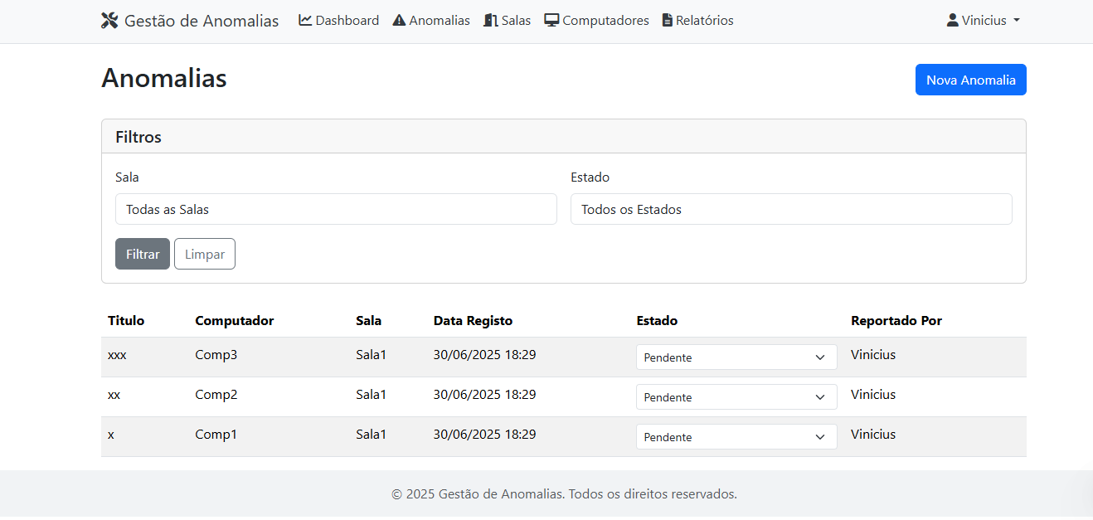

# **Site**

**Hud Principal**

# 

**Gestão de Funções**



**Ferramenta de Administração**

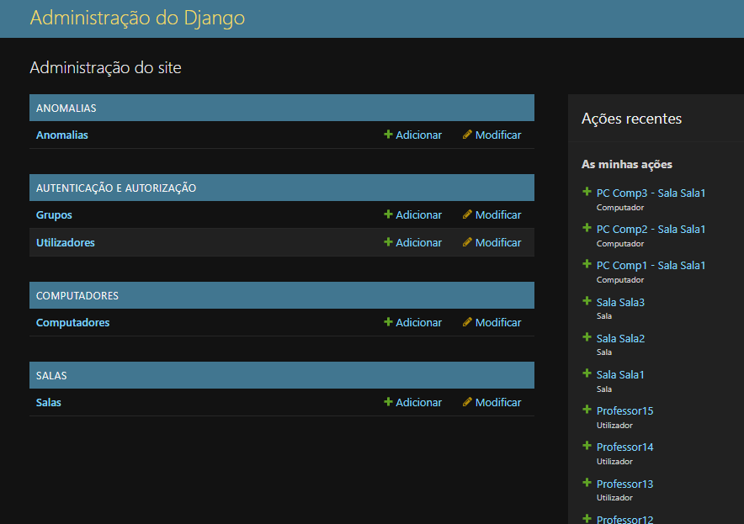

# **Conclusão**

Para resumir, criar e usar um **site para gerenciar os problemas** na **ESAS** é um grande passo para melhorar como cuidamos dos computadores e das salas. Ele é uma solução moderna e boa para resolver a bagunça de hoje, tornando tudo mais rápido, claro e fácil para todos.

Acreditamos que esse site não só ajudaria a consertar as coisas mais rápido, mas também faria da escola um lugar mais funcional, seguro e, principalmente, **melhor para aprender**. Ter um sistema assim é muito importante para modernizar a escola e garantir que todos tenham as melhores condições para estudar e trabalhar.

**Webgrafia**

https://github.com/racmartins/GestaoAnomalias